

# Práctica 10

# CSS3 Avanzado

Lenguaje de marcas

Práctica 10.

# Prólogo de la Práctica

Recuerda que la tarea debe ser entregada en fecha y forma, en el campus virtual.

Entrega en fecha, hasta un máximo de 10 punto. Retraso de 2 días desde la fecha máxima de entrega, hasta un máximo de 7 puntos. Retraso de 4 días desde la fecha máxima de entrega, hasta un máximo de 5 puntos. Retraso de más de 4 días desde la fecha máxima de entrega, pierde derecho a evaluación.

# Ejercicios

## Ejercicio 1

Realiza la transición de un logo cuando te pones encima para que se ponga más grande.

<!DOCTYPE html>

<html lang="en">

<head>

    <meta charset="UTF-8">

    <meta http-equiv="X-UA-Compatible" content="IE=edge">

    <meta name="viewport" content="width=device-width, initial-scale=1.0">

    <title>Practica 10</title>

    <style>

        img{

            height: 200px;

            width: auto;

            transition: width 3s, height 3s;

        }

        img:hover{

            height: 400px;

            width: auto;

        }

    </style>

</head>

<body>

    <img src="https://upload.wikimedia.org/wikipedia/commons/thumb/4/4f/Twitter-logo.svg/2491px-Twitter-logo.svg.png" alt="logo">

</body>

</html>

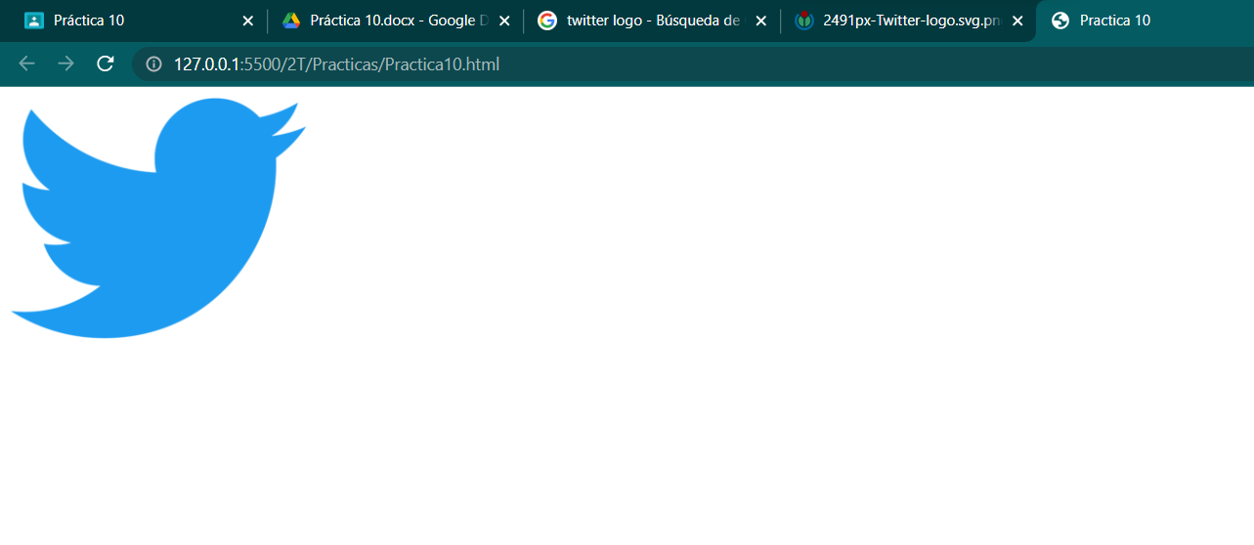

Y después de la transicion:

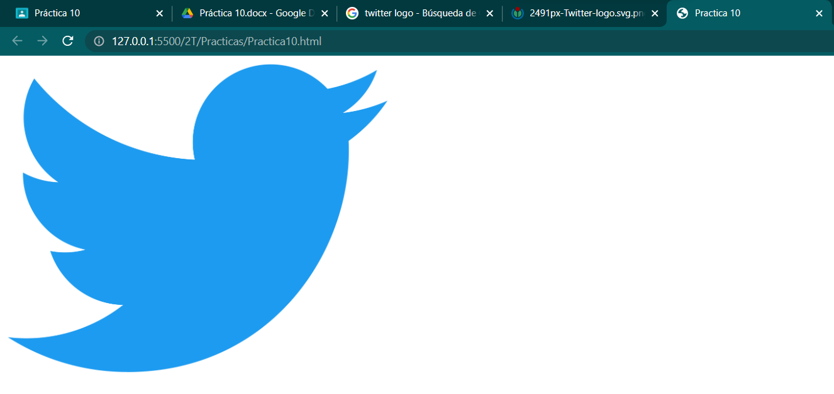

## Ejercicio 2

Realiza la transición de un logo cuando te pones encima para que rote 180º a la derecha.

<!DOCTYPE html>

<html lang="en">

<head>

    <meta charset="UTF-8">

    <meta http-equiv="X-UA-Compatible" content="IE=edge">

    <meta name="viewport" content="width=device-width, initial-scale=1.0">

    <title>Practica 10</title>

    <style>

        img{

            height: 200px;

            width: auto;

            transition: 3s;

        }

        img:hover{

            transform: rotate(180deg);

        }

    </style>

</head>

<body>

    <img src="https://upload.wikimedia.org/wikipedia/commons/thumb/4/4f/Twitter-logo.svg/2491px-Twitter-logo.svg.png" alt="logo">

</body>

</html>

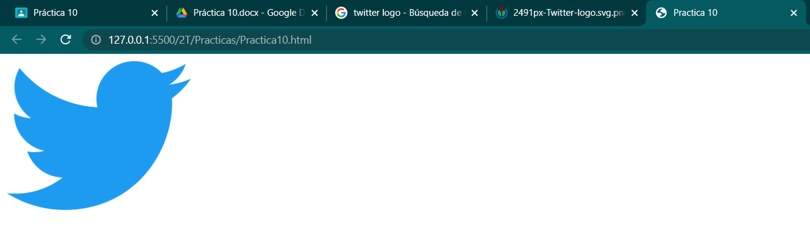

Y después de la transición:

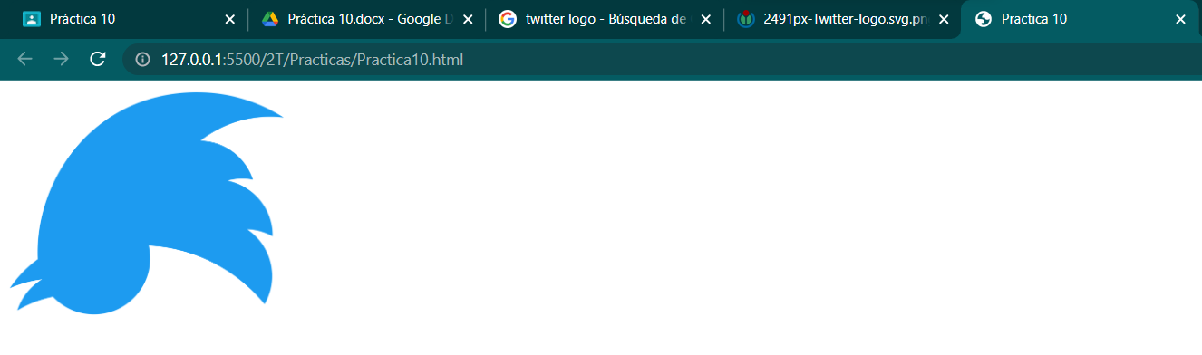

## Ejercicio 3

Realiza un artículo de un periódico que tenga 3 columnas y separación entre ellas.

<!DOCTYPE html>

<html lang="en">

<head>

    <meta charset="UTF-8">

    <meta http-equiv="X-UA-Compatible" content="IE=edge">

    <meta name="viewport" content="width=device-width, initial-scale=1.0">

    <title>Practica 10</title>

    <style>

        .texto{

            font-size: 20px;

            column-count: 3;

            column-gap: 50px;

        }

    </style>

</head>

<body>

    <div><p class="texto">Lorem ipsum dolor sit amet, consectetur adipiscing elit, sed do eiusmod tempor incididunt ut labore et dolore magna aliqua. Ut enim ad minim veniam, quis nostrud exercitation ullamco laboris nisi ut aliquip ex ea commodo consequat. Duis aute irure dolor in reprehenderit in voluptate velit esse cillum dolore eu fugiat nulla pariatur. Excepteur sint occaecat cupidatat non proident, sunt in culpa qui officia deserunt mollit anim id est laborum.</p></div>

</body>

</html>



## Ejercicio 4

Realiza una animación en un banner de publicidad donde haya una imagen de fondo y el texto que esté encima se desplace hacia fuera sin verse y vuelva de nuevo.

<!DOCTYPE html>

<html lang="en">

<head>

    <meta charset="UTF-8">

    <meta http-equiv="X-UA-Compatible" content="IE=edge">

    <meta name="viewport" content="width=device-width, initial-scale=1.0">

    <title>Practica 10</title>

    <style>

        @keyframes movimiento{

            from{transform: translateX(0px);}

            to{transform: translateX(100%);}

        }

        body{

            padding: 0px;

            margin: 0px;

        }

        .fondo{

            overflow: hidden;

            width: 100%;

            height: 400px;

            background-image: url("https://img.freepik.com/free-photo/old-black-background-grunge-texture-dark-wallpaper-blackboard-chalkboard-room-wall_1258-28312.jpg?w=1380&t=st=1675360436~exp=1675361036~hmac=614e7dd885d0cb3eaafd3637d9f0406e0f7ee126eb8337cbe9e8cdb1f783b35b");

        }

        .fondo p{

            animation: movimiento 7s infinite alternate;

            font-size: 36px;

            color: white;

        }

    </style>

</head>

<body>

    <div class="fondo"><p>Hola, buenos dias.</p></div>

</body>

</html>

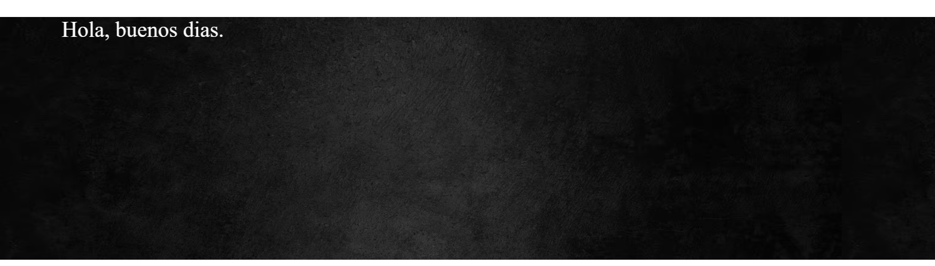

Y al llegar al final de la pantalla el texto desaparece.

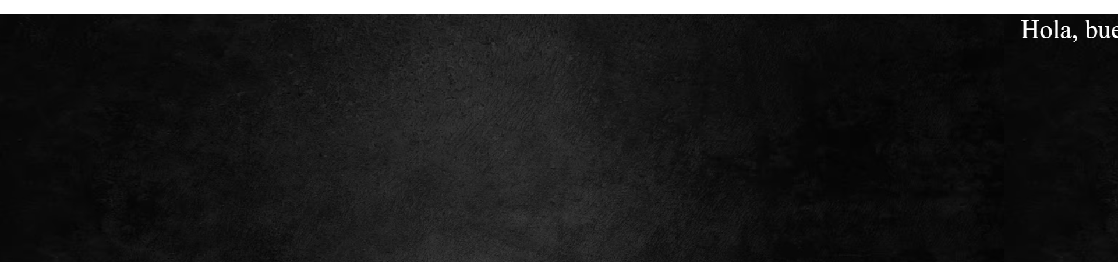

Una vez desaparece por completo, el texto ahora se translada de derecha a izquierda.

## Ejercicio 5

Realiza este juego flexbox y adjunta el pantallazo donde salga tu usuario y la hora de fin.

<https://flexboxfroggy.com/#es>

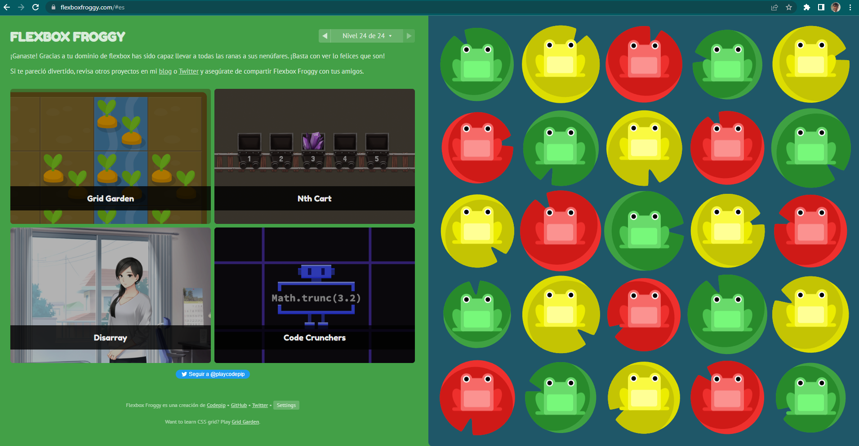

## Ejercicio 6

Realiza este juego flexbox y adjunta el pantallazo donde salga tu usuario y la hora de fin.

<http://www.flexboxdefense.com/>

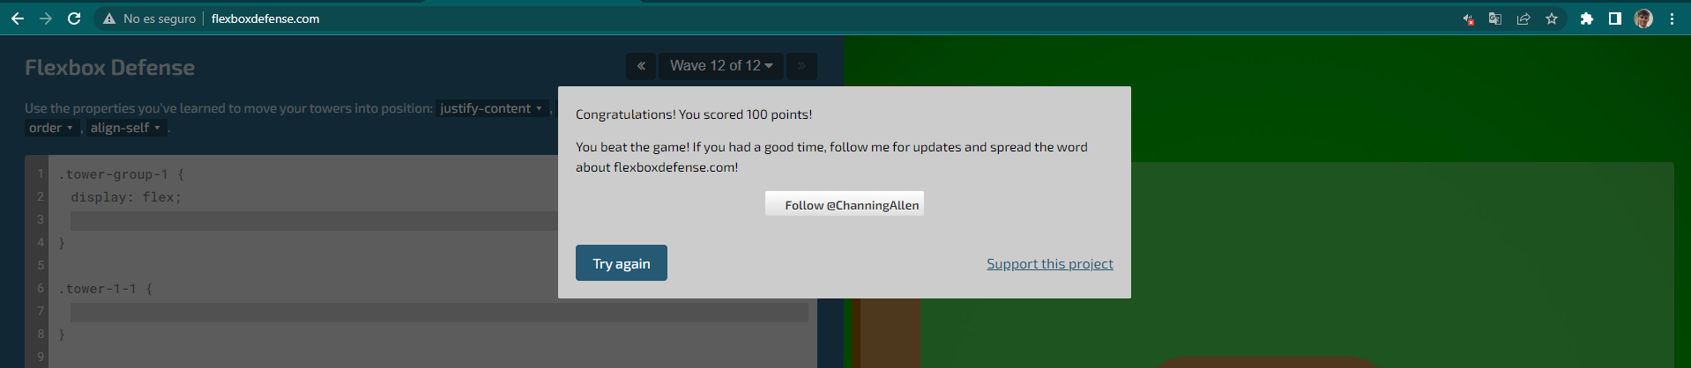

## Ejercicio 7

Realiza este juego grid y adjunta el pantallazo donde salga tu usuario y la hora de fin.

<https://cssgridgarden.com/#es>

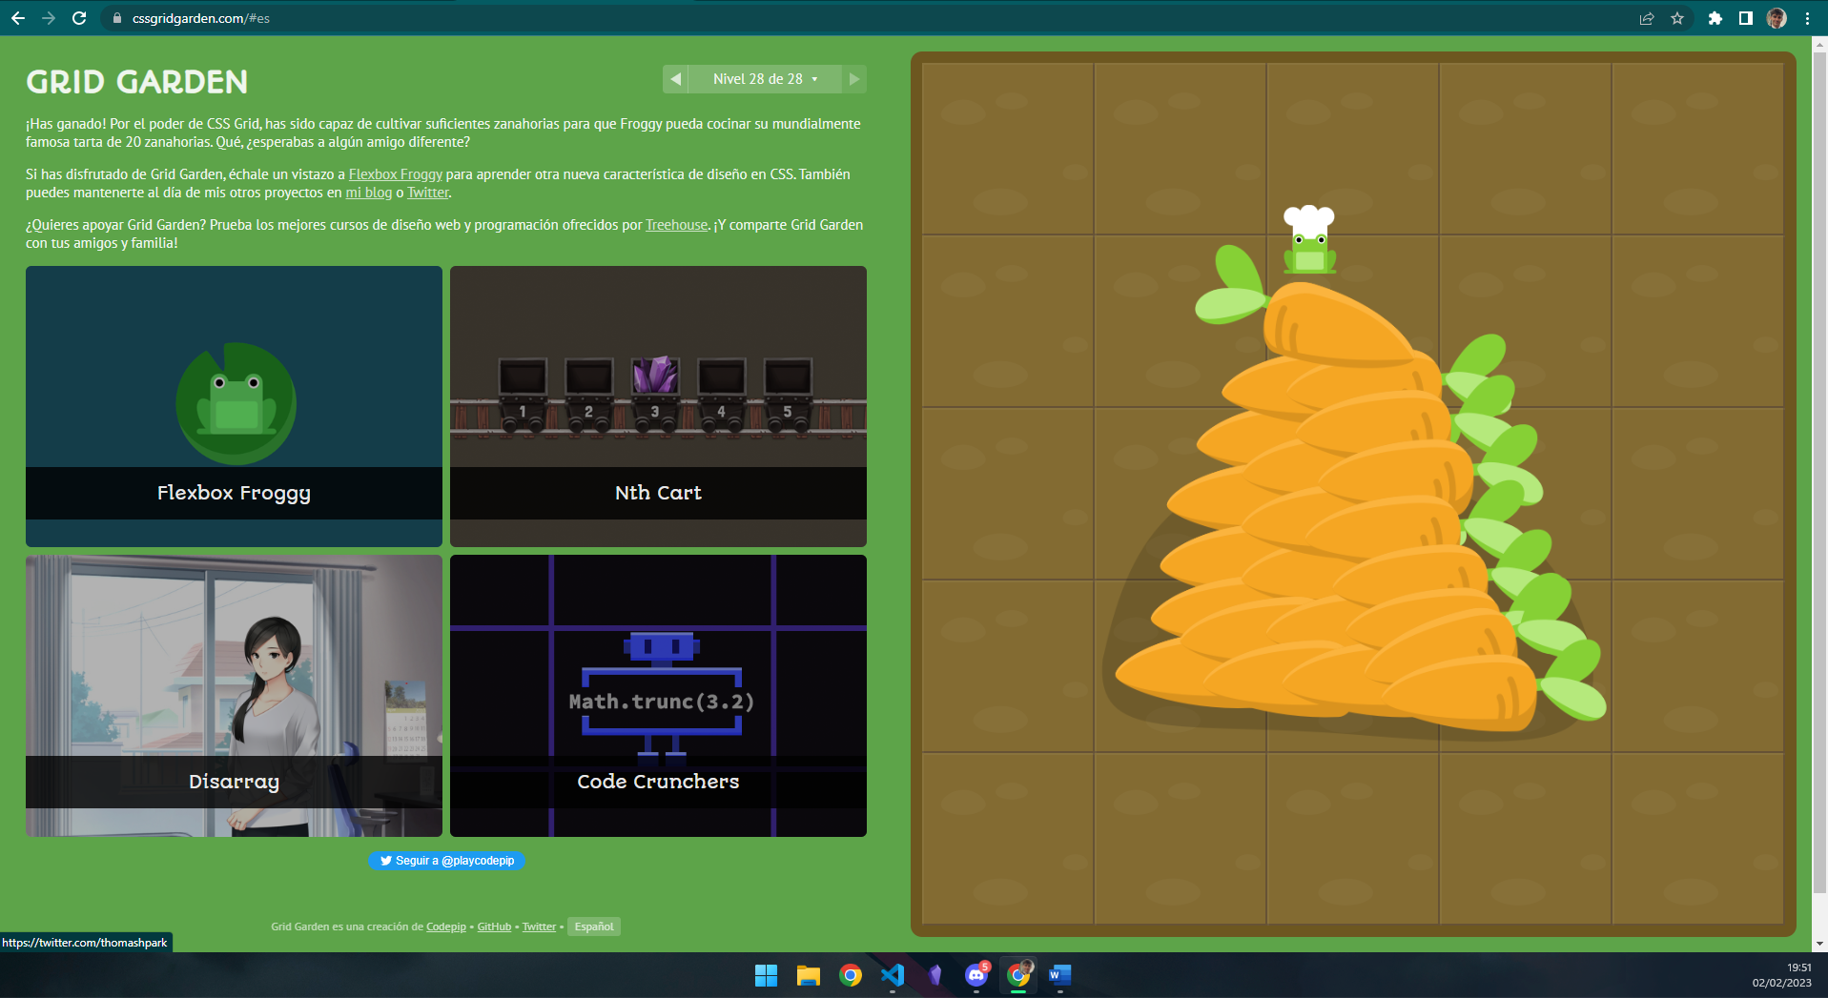

## Ejercicio 8

Realiza este juego grid y adjunta el pantallazo donde salga tu usuario y la hora de fin. Hasta el nivel 25.

<https://codingfantasy.com/games/css-grid-attack/play>

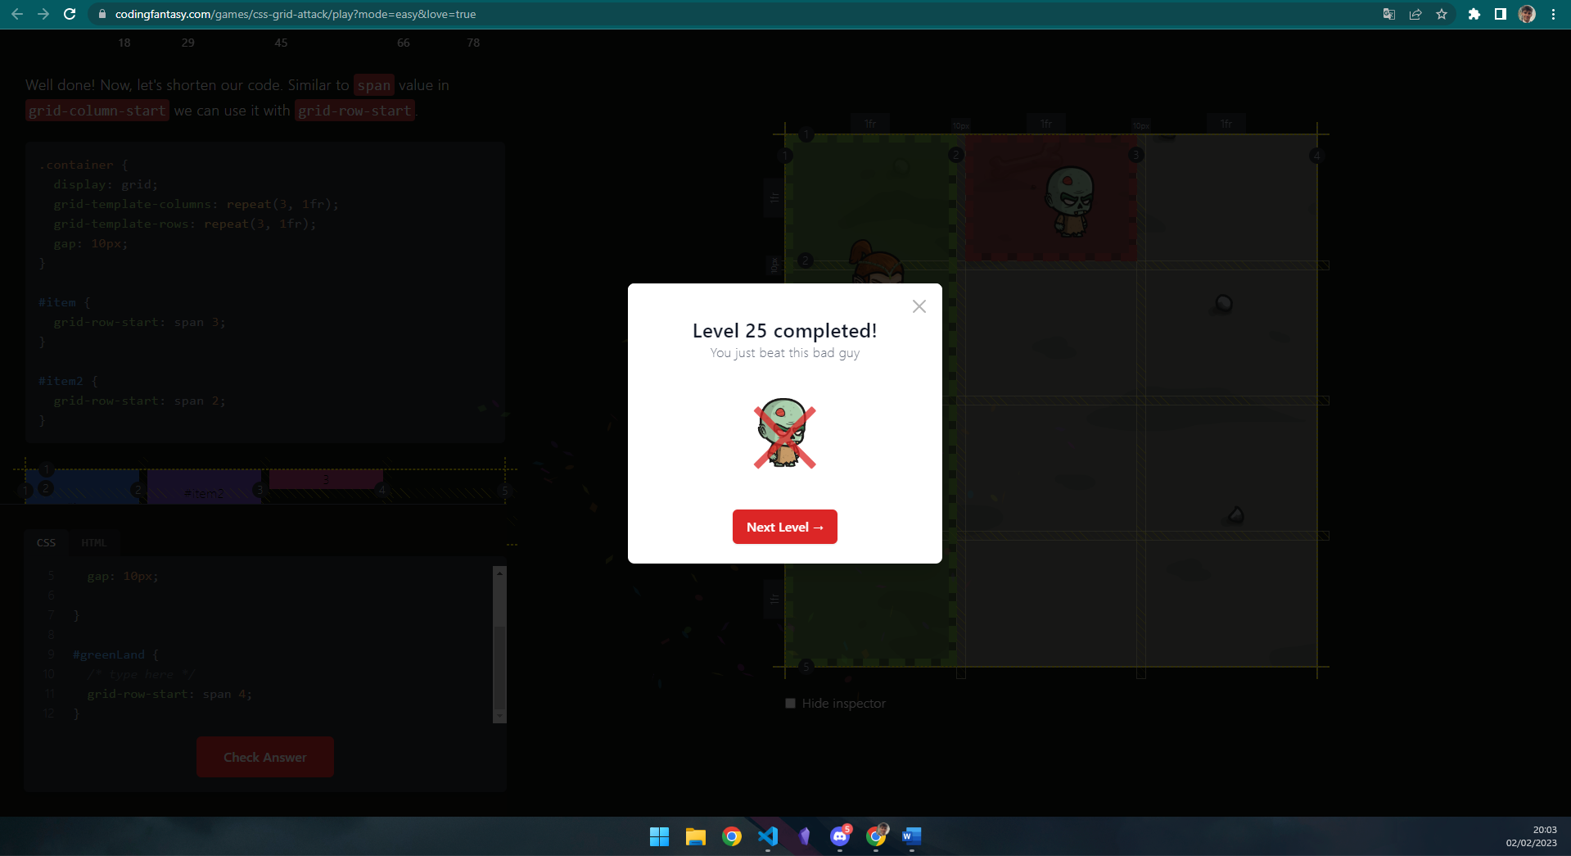

## Ejercicio 9

Crea un documento web dónde se muestre un número de teléfono que cumpla las siguientes especificaciones:

* Para teléfonos y smartphones el texto se verá en el pie de página y centrado.
* Para ordenadores se verá en la esquina superior derecha.

Donde la diferencia de uno a otro esté en 990 px (ahí es donde se produce el cambio).

<!DOCTYPE html>

<html lang="en">

<head>

    <meta charset="UTF-8">

    <meta http-equiv="X-UA-Compatible" content="IE=edge">

    <meta name="viewport" content="width=device-width, initial-scale=1.0">

    <title>Practica 10</title>

    <style>

        .contenedor{

            display: flex;

            width: 100%;

            height: 700px;

            align-items: flex-start;

            justify-content: flex-end;

        }

        @media (max-width: 990px) {

            .contenedor{

                height: 600px;

                align-items: flex-end;

                justify-content: center;

            }

        }

    </style>

</head>

<body>

    <div class="contenedor">

        <p class="telefono">652 627 919</p>

    </div>

</body>

</html>

En tamaño escritorio:

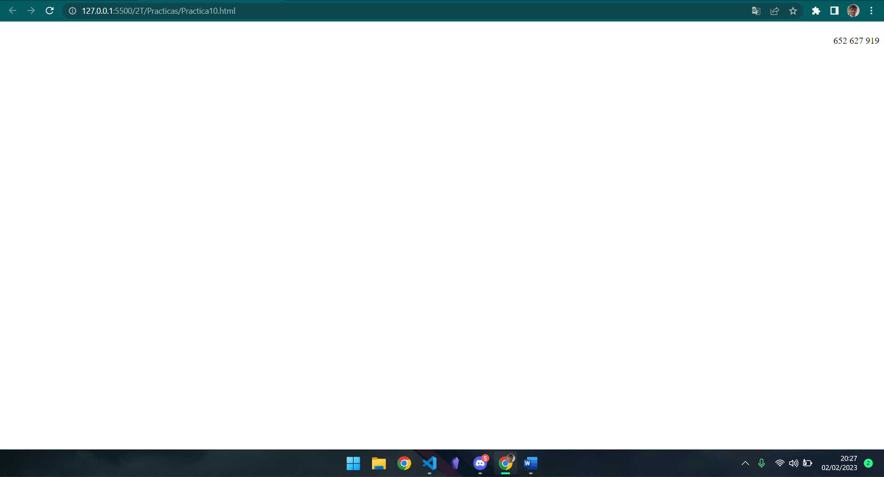

Y en tamaño móvil:

